NAPOLNI SVOJO ZBIRKO
Ime igre:
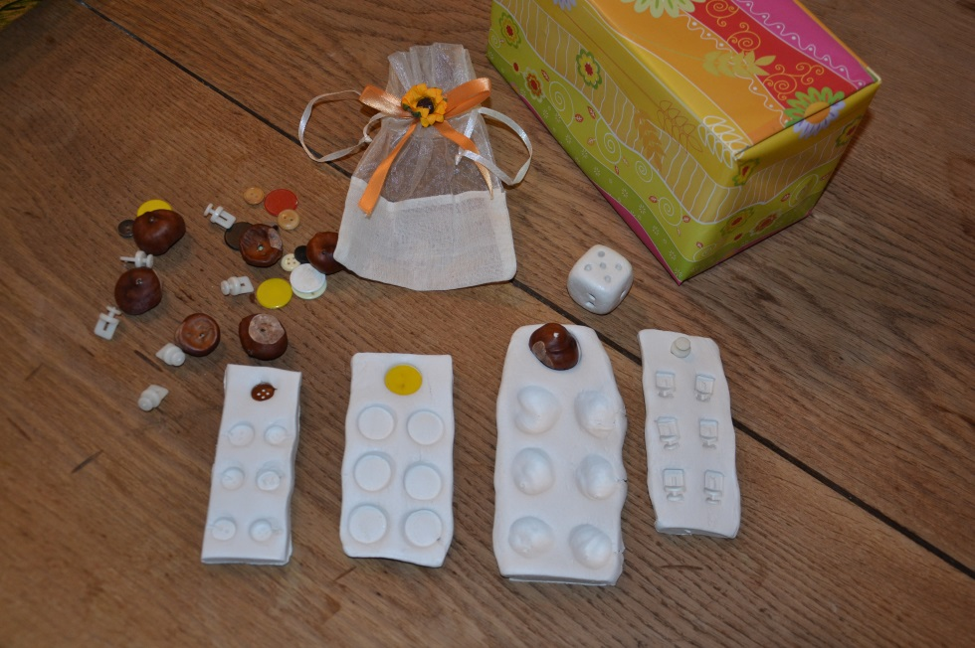

1. Področje uporabe: mobilna služba, kasneje oslepeli, zgodnja obravnava in vrtec, prosti čas, delavnice za polnočutne, 1. triada.
2. Vrsta izdelka: didaktična igrača.
3. Materiali:das masa, kostanj, plasične perle, plastični žetoni, gumbi, obešanke za zavese, vrečka za zbirateljski material.

4. Uporaba:
Namen igre:
- spoznavanje brajeve celice.
- spoznavanje brajevega zapisa.
- nastavljane črk in številk.
- zabava.

5. Opis in priporočilo:
Vsebuje: 4 igrale plošče, igralno kocko, 6 kostanjev, 6 plastičnih žetonov, 6 gumbov in 6 obešank za zavese.
Število igralcev: 1 oz. 2 do 4.
Število celic: igra se lahko igra z eno zbirko (4 igralci) ali z 2 (2 igralca) oz. se igra igralec sam.

Potek igre:
- Vsak igralec vrže kocko. Igro začne igralec z največjim številom pik na kocki.
- Luknjicam na ploščici so prirejene številke kot v brajevi celici, in sicer:

- pika | - pika
- pika | - pika
- pika | - pika

- Igralec lahko napolni tisto piko, kolikor pik na kocki je vrgel. Npr. če je igralec vrgel številko 1 na kocki, lahko z materialom (kostanj, žeton, gumb, obešanka) napolni 1. piko. Če je vrgel 3, lahko napolni le 3. piko.
- Če ima igralec piko že napolnjeno, je na vrsti drugi igralec. Vsak meče 1-krat.
- Zmagovalec je tisti, ki prvi napolni svojo celico/svoji celici.
Igram se sam: sestavljam besede iz 4 črk (Uporabim vse 4 zbirke.) ali zapolnjujem celice glede na število pik na kocki.

Nadgradnja: igralci po navodilih vodje (ki se ga določi v igri), sestavlajko različne črke in številke. Tekmujemo kdo hitreje sestavi napovedano številko/črko?

6. Izdelano:
Avtorica igre: mag. Nina Čelešnik Kozamernik
Izdelano: šolsko leto 2013/2014

7. Opombe:
Preizkušeno: 20 otrok iz integracije, od 1. do 9. razreda, slepi in slabovidni.

